**Índice**

Modelo Entidad-Interrelación 2

Diagrama de Entidad-Interrelación 2

Hipótesis 3

Dependencias de identidad y existenciales 4

Diccionario de datos 5

Entidades 5

Entidad Paciente 5

Entidad Mujer 5

Entidad Cobertura 5

Entidad ‘Entidad Financiadora’ 5

Entidad Procedimiento Médico 5

Entidad Turno de Diagnóstico 5

Entidad Lugar 5

Entidad Turno de Quirófano y Cama 6

Entidad Profesional 6

Entidad Especialidad 6

Entidad Turno 6

Entidad Block de Turnos 6

Relaciones 6

Paciente-Reserva-Turno 6

Paciente-Tiene Cobertura-Cobertura 6

Cobertura-Cubre-Procedimiento Médico 6

Cobertura-Financiada por-Entidad Financiadora 7

Profesional-Solicita Servicio-Turno de quirófano y cama 7

Profesional-Es experto en-Especialidad 7

Profesional-Atiende en-Block de Turnos 7

Turno de Diagnóstico-Tiene Procedimiento-Procedimiento Médico 7

Turno de Diagnóstico-Es atendido en-Lugar 7

Turno de Diagnóstico-Tiene horario en-Block de Turnos 7

Especialidad-Block con Especialidad-Block de Turnos 7

Modelo de Datos Relacional 8

Pasaje de modelos 8

Estructuras del Modelo Relacional 9

Diagrama del Modelo Relacional 10

Sentencias DDL 11

Modelo Entidad-Interrelación

Diagrama de Entidad-Interrelación

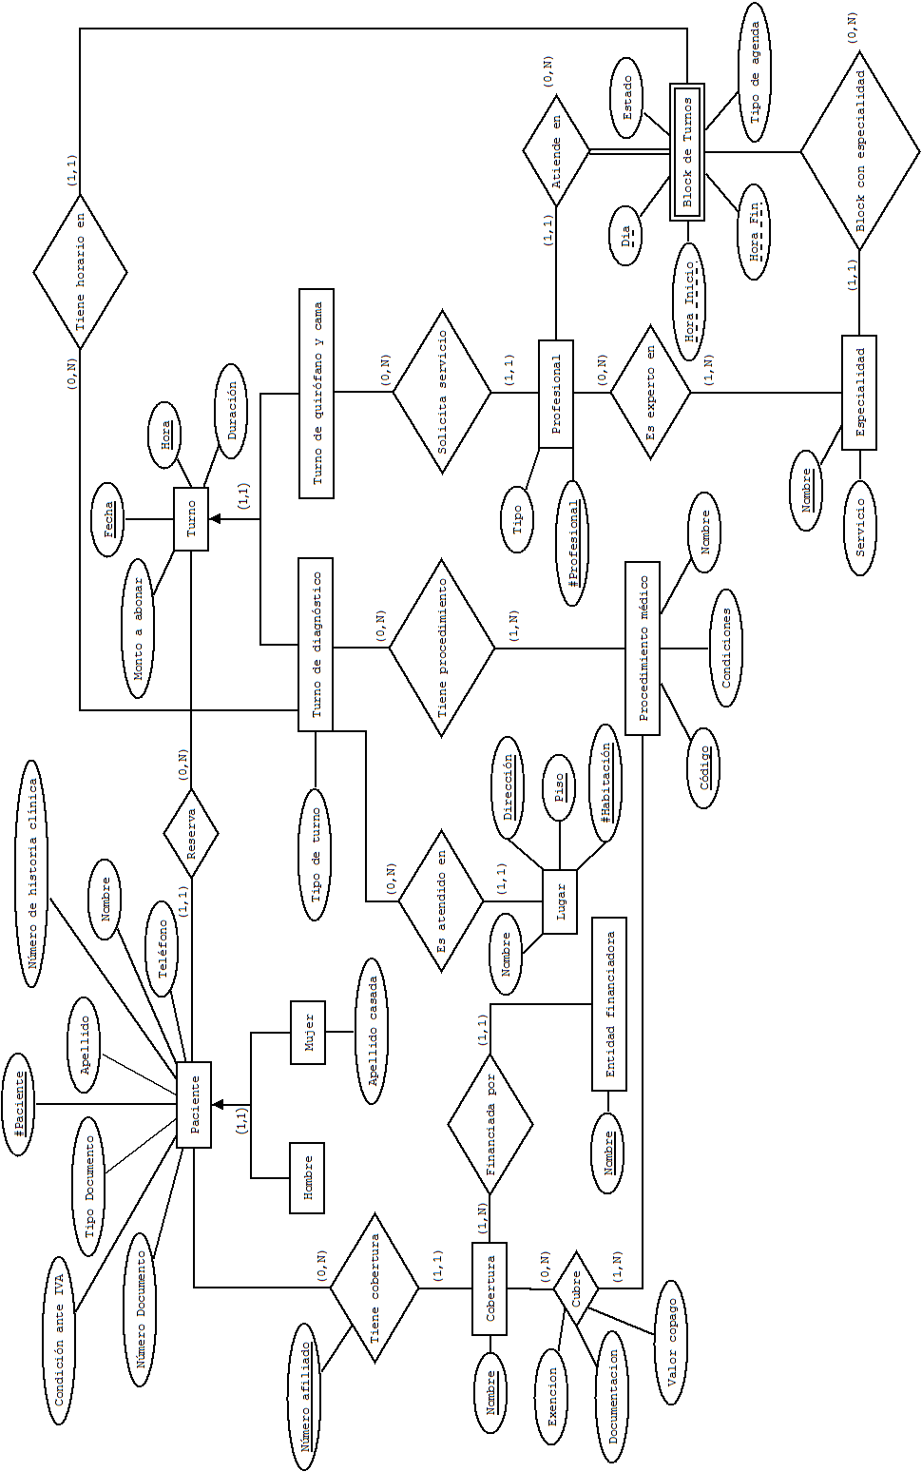

Hipótesis

* Todos los turnos tienen por lo menos una acción médica.
* Al menos se realiza un procedimiento médico por turno.
* Un profesional solo atiende una especialidad en un block de turnos.
* Cada especialidad sabe a qué servicio corresponde.
* Los block de turnos existen por especialidad y por médico.
* Pueden existir block de turnos vacíos (es decir, sin turnos asignados).
* No diferenciamos los turnos de los sobreturnos.

Dependencias de identidad y de existencia

Toda *dependencia de identidad* es una *dependencia de existencia*, pero una *dependencia de existencia* no implica necesariamente una *dependencia de identidad*.

* Block de turnos

Es una entidad débil, tiene dependencia de identidad por el discriminante “Día, Horario inicio, Hora fin” con la entidad Profesional. Tiene dependencia de existencia con la entidad Especialidad.

* Cobertura

Tiene dependencia de existencia con la entidad Entidad financiera.

* Paciente

Tiene dependencia de existencia con la entidad Cobertura.

* Turno

Tiene dependencia de existencia con la entidad Paciente.

* Turno de diagnóstico

Tiene dependencia de existencia con las entidades Lugar y Block de turnos.

* Turno de quirófano y cama

Tiene dependencia de existencia con la entidad Profesional.

Diccionario de datos

Entidades

Entidad Paciente

Atributos:

* Número de Documento: Es el número del documento con el que el paciente acredita identidad.
* Tipo de Documento: Es el tipo de documento con el que el paciente acredita identidad, pudiendo ser: DU, Pasaporte, LC, LE.
* Condición ante IVA: Es la condición actual del cliente con respecto al IVA, pudiendo ser: IVA Insc., Monotributo, IVA Excento.
* # Paciente: Es el número interno del paciente, es único por paciente.
* Apellido: Es el apellido del paciente.
* Nombre: Es el nombre del paciente.
* Teléfono: Es el teléfono de contacto.
* Número de Historia Clínica: Es un número interno con el cual se reconoce la historia clínica del paciente, es única.

Entidad Mujer

Atributos:

* Apellido casada: Si la mujer es casada, se indica el apellido del esposo.

Entidad Cobertura

Atributos:

* Nombre: Es el nombre de la cobertura, es única por cobertura.

Entidad ‘Entidad Financiadora’

Atributos:

* Nombre: Es el nombre de la entidad que financia la cobertura, es único.

Entidad Procedimiento Médico

Atributos:

* Código: Es el número interno con el que se identifica al procedimiento médico. Es único por procedimiento.
* Nombre: Es el nombre del procedimiento, con este se reconoce por los profesionales.
* Condiciones: Contiene las condiciones en las que el paciente debe presentarse para poder recibir el tratamiento.

Entidad Turno de Diagnóstico

Atributos:

* Tipo de Turno: Indica si el turno es una primera visita, un control o una demanda espontanea.

Entidad Lugar

Atributos:

* Nombre: Es el nombre del lugar.
* Dirección: Es la dirección del lugar, incluyendo localidad y provincia.
* Piso: Es el piso en la dirección antes mencionada.
* #Habitación: Es el número de habitación en el piso antes mencionado.

Entidad Turno de Quirófano y Cama

-

Entidad Profesional

Atributos:

* Tipo: Indica si el profesional es interno o externo.
* # Profesional: Es el número interno del profesional, es único por profesional.

Entidad Especialidad

Atributos:

* Servicio: Es el servicio al que pertenece la especialidad.
* Nombre: Es el nombre con el que se conoce la especialidad.

Entidad Turno

Atributos:

* Monto a abonar: Es el monto total a abonar por la prestación.
* Fecha: Es la fecha en la que va a ser tomado el turno.
* Hora: Es la hora en la que va a ser utilizado el turno.
* Duración: Es la duración estimada del turno.

Entidad Block de Turnos

Atributos:

* Día: Es el día para el que se prepara el block de turnos.
* Hora Inicio: Es la hora de inicio del block.
* Hora Fin: Es la hora de finalización del block.
* Estado: Indica si el block está habilitado para recibir turnos, los posibles valores son: habilitado y deshabilitado.
* Tipo de agenda: Indica el tipo de atención que se les brinda a los pacientes, los valores posibles son: personalizada, en grupos de N personas, siendo n determinado por el médico y la especialidad.

Relaciones

Paciente-Reserva-Turno

La relación establece el paciente que es atendido por un médico.

Paciente-Tiene Cobertura-Cobertura

La relación representa que el paciente posee una cobertura médica.

Atributos:

* Número afiliado: Es el identificador único con el que se reconoce al paciente poseedor de la cobertura.

Cobertura-Cubre-Procedimiento Médico

La relación representa los procedimientos médicos que son cubiertos por la prepaga/obra social.

Atributos:

* Exención: Es el porcentaje de descuento que se aplica sobre el valor del procedimiento médico.
* Valor Copago: Es el monto que abona el afiliado por la realización del procedimiento médico. Este monto es también descrito por el atributo exención. Sólo uno toma valor.
* Documentación: Es la documentación que el paciente debe presentar para obtener el beneficio de la exención.

Cobertura-Financiada por-Entidad Financiadora

La relación representa el hecho de que cada cobertura es financiada por una empresa financiadora.

Profesional-Solicita Servicio-Turno de quirófano y cama

La relación establece el médico que reserva un turno de cama o quirófano que corresponde a un paciente.

Profesional-Es experto en-Especialidad

Esta relación representa que un profesional es especialista o experto en una o más especialidad.

Profesional-Atiende en-Block de Turnos

Esta relación representa el hecho de que cada profesional es propietario de algunos block de turnos.

Turno de Diagnóstico-Tiene Procedimiento-Procedimiento Médico

La relación representa la inclusión de n procedimientos médicos en un turno de diagnóstico.

Turno de Diagnóstico-Es atendido en-Lugar

Esta relación establece que cada turno se realiza en un lugar.

Turno de Diagnóstico-Tiene horario en-Block de Turnos

Representa el requerimiento de encasillar a cada turno en un block de turnos.

Especialidad-Block con Especialidad-Block de Turnos

Esto representa que cada block de turnos está referida a una especialidad médica.

Modelo de Datos Relacional

Pasaje de modelos

Estructuras del Modelo Relacional

Diagrama del Modelo Relacional

Sentencias DDL